Tabel 1. Kriteria Jabatan Junior Staff Financial Institution
Kriteria | Definisi | Level
Kriteria | Definisi | 1 | 2 | 3 | 4 | 5
Kemampuan Analisa* | Memahami permasalahan/situasi dengan menginterpretasi, menghubungkan dan menganalisa informasi-informasi yang ada. (Analytical Thinking, ORO Behavioral Competency Dictionary, 2007).
Orientasi pada Hasil* | Fokus terhadap usaha dalam diri untuk mendapatkan hasil kerja yang sesuai dengan tujuan organisasi (Results Orientation, ORO Behavioral Competency Dictionary, 2007).
Kemampuan Komunikasi* | Mampu berkomunikasi secara efektif dan mendengarkan sehingga tercipta komunikasi yang bersifat terbuka (Communication, ORO Behavioral Competency Dictionary, 2007).
Membangun Hubungan Mitra | Membangun dan menjaga secara aktif hubungan kerja ataupun mitra untuk bisa mencapai tujuan organisasi (Networking/Relationship Building, ORO Behavioral Competency Dictionary, 2007).
Orientasi pada Klien | Mengidentifikasi dan merespon kebutuhan klien saat ini dan di masa depan; menyediakan servis yang baik pada klien internal maupun eksternal (Client Focus, ORO Behavioral Competency Dictionary, 2007).
Orientasi pada Standar dan Kualitas | Mendorong dan mempertahankan standar kualitas yang tinggi dalam pekerjaan; Menunjukkan kualitas kerja yang tinggi dan secara konsisten bersikap disiplin (Quality Focus, Departemen Keuangan RI, 2009).
Kemampuan Kerja Sama | Bekerja secara kolaboratif dengan rekan kerja untuk mencapai tujuan bersama dan hasil yang baik (Teamwork. ORO Behavioral Competency Dictionary, 2007).
Keterangan. Tanda (*) merupakan kriteria inti jabatan Junior Staff Financial Institution. Warna abu-abu menunjukkan grey area yakni level minimal pada jabatan Junior Staff Financial Institution.

Tabel 2. Matriks Metode Pengumpulan Data
Kriteria | Prediktor
Kriteria | IST | Kraepelin | Papikostick | DISC | SJT | BEI
Kemampuan Analisa* | √ |  |  |  |  | √
Orientasi pada Hasil* |  | √ | √ |  |  | √
Kemampuan Komunikasi* |  |  |  |  | √ | √
Membangun Hubungan Mitra |  |  | √ | √ |  | √
Orientasi pada Klien |  |  | √ |  | √ | √
Orientasi pada Standar dan Kualitas |  | √ | √ |  | √ | √
Kemampuan Kerja Sama |  |  | √ |  | √ | √
Keterangan. Tanda (*) merupakan kriteria inti jabatan Junior Staff Financial Institution.

Tabel 3. Matriks Hasil Asesmen Potential Review
Kriteria | Prediktor
Kriteria | IST | Kraepelin | Papikostick | DISC | SJT | BEI | Grey Area | NIlai Akhir
Kemampuan Analisa* | √ |  |  |  |  | √ | 2 | 2
Orientasi pada Hasil* |  | √ | √ |  |  | √ | 2 | 2
Kemampuan Komunikasi* |  |  |  |  | √ | √ | 2 | 2
Membangun Hubungan Mitra |  |  | √ | √  (Communicator) |  | √ | 2 | 3
Orientasi pada Klien |  |  | √ |  | √ | √ | 2 | 2
Orientasi pada Standar dan Kualitas |  | √ | √ |  | √ | √ | 2 | 2
Kemampuan Kerja Sama |  |  | √ |  | √ | √ | 2 | 2
Keterangan. Tanda (*) merupakan kriteria inti jabatan Junior Staff Financial Institution.

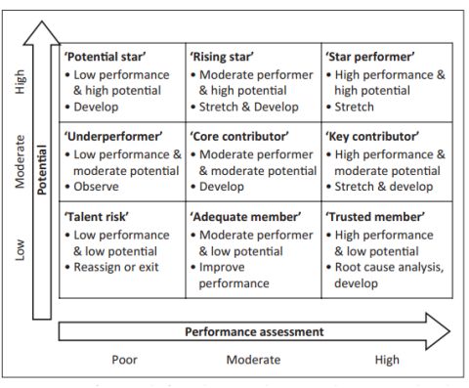
Gambar 1. Hasil 9-Box Junior Staff Financial Institution

